Проект

1. Цвета: синий

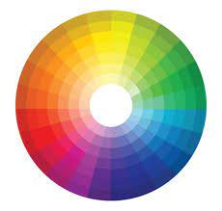

розовый

зеленый

желтый

фиолетовый

чернить

коричневый

красный

белый

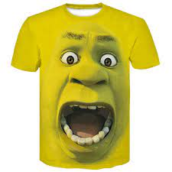 2. У меня есть в шкафу: толстовка

Рубашка

джинсы

кроссовки

куртка

3. Мне идёт белая футболка, чёрная толстовка, синее джинцы

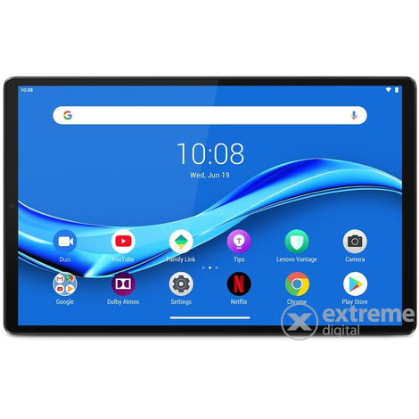4. У нас есть магазины: обув, супермаркет, цветочный магазин, булочная, одежда, техника

5. Подарки: для мамы- нлатье

для папы- рыбашка

для брата- планшет